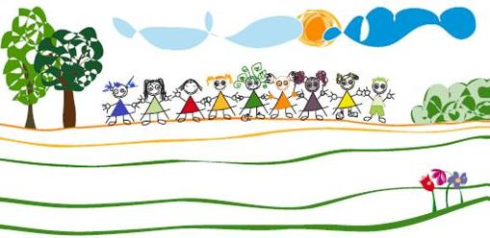

**PROTOCOLO INMA**

**FASE 14-15 AÑOS**



**Gipuzkoa**

INDICE

1. VISITA CON LOS/AS PADRES/MADRES 4

1.1 CUESTIONARIOS 4

• 1. CUESTIONARIO para los PADRES sobre el NIÑO 4

• 2. CUESTIONARIO para el/la ADOLESCENTE 4

• 3. CUESTIONARIO para la MADRE 4

• 4. CUESTIONARIO para el PADRE 5

1.2 MUESTRAS 5

RECOGIDA DE ORINA 5

2. VISITA EN LA ESCUELA 7

2.1 NIÑOS/AS 7

2.1.1. EXAMEN CLÍNICO 7

MEDIDAS ANTROPOMÉTRICAS 7

BIOIMPEDANCIA 9

PRESIÓN ARTERIAL 11

ESPIROMETRÍA 13

2.1.2. RECOGIDA DE MUESTRAS 15

RECOGIDA DE MUESTRA DE PELO 15

2.1.3. TESTS NEUROPSICOLÓGICOS 16

TEST DE NEURODESARROLLO 17

2.1.4. CUESTIONARIOS 21

2.2. PADRES 22

2.2.1 CUESTIONARIOS A RELLENAR POR LOS PADRES 22

3.VISITA EN EL CENTRO DE SALUD 22

3.1. RECOGIDA DE SANGRE 22

3.2. RECOGIDA DE MUESTRA HECES 26

ANEXOS 27

ANEXO 1: Hoja de registro 27

ANEXO 2: Guía de corrección para Bullying y Ciberbullying 32

**VISITA CON MADRE/PADRE**

Se acordará una cita con la madre/padre y para entonces tendrán que traer todos los documentos y muestras completos. Rellenarán in situ el CONNERS y un cuestionario sobre COVID19, y mientras tanto la persona encargada revisará que todos los consentimientos y cuestionarios estén completos.

**Whatsapp recordatorio**

**CONTACTO TELEFÓNICO**

Se contactará de manera telefónica con las familias para informarles sobre la nueva fase de seguimiento y explicarles el protocolo.

**Whatsapp recordatorio**

**SESIÓN 2**

**Neurodesarrollo**

- N-BACK (memoria de trabajo) (5´)

- Flanker test (función ejecutiva fría) (10´)

- Cups Task (función ejecutiva caliente) (8´)

- PMA-R (Inteligencia no verbal) (6´)

**Cuestionarios niños**

- Relación y conflictos con los compañeros (OBVQ)

- Uso problemático de móvil y redes sociales (MPPUS10 y SPIU-SNS)

- Cyberbullying y victimización (CBT)

- Escala de ajuste familiar (TAMAI)

-PSS10

-Consumo de tabaco y alcohol

-Escala de acontecimientos vitales estresantes

**Recogida de muestra de pelo.**

**SESIÓN 1: EXAMEN CLÍNICO**

- Antropometría (peso/altura/circunferencia cintura)

- Bioimpedancia

- TA

- Espirometría

**MADRE**

- Estado civil y trabajo

- Escala de Satisfacción con la vida (SWLS).

- Cuestionario de Salud General (GHQ-12)

-Enfermedades crónicas

- Hábito de fumar

- Peso

**PADRES sobre el NIÑO**

* Información y salud general de niño.
* Hábitos de sueño
* Actividad física
* Economía familiar
* Características de la vivienda
* Acceso a espacios verdes
* Escala de mediación parental
* CBCL

**PADRE**

-Cuestionario de Salud General (GHQ-12)

-Antecedentes cardio-metabólicos

- Peso

-Historia Laboral

**VISITA COLEGIO**

Aproximadamente se llevará a cabo una visita de 75 minutos con cada participante. En esta visita estará por una parte la participación de los/las adolescentes y por otra la de las madres, que tendrán que rellenar unos cuestionarios en casa:

ADOLESCENTES:

* Examen clínico
* Test de neurodesarrollo
* Cuestionarios para los niños
* Recogida de muestra de pelo

MADRES (online, EUSURVEY):

* Escala de estrés percibido (PSS10) para la MADRE

**ADOLESCENTE**

- Estado de salud general y bienestar (Kidscreen 27)

- Estudios

- Dieta

- Actividad física y deporte

- Acceso a espacios verdes

-Hábitos de sueño

-Ruido

- Pubertad (PDS y Tanner)

**CUESTIONARIOS A RELLENAR EN CASA**

**CORREO POSTAL**

A cada familia se le mandará mediante correo postal:

-Consentimiento informado para que sea devuelto firmado el día de la visita con los padres (consentimiento general/consentimiento genético/consentimiento sangre)

-Paquete informativo detallando las instrucciones y lo que se espera de esta fase de seguimiento.

-Material para la recogida de **muestras de orina**.

-Cuestionarios para que el padre/madre/niño rellenen en casa.

# 1. VISITA CON LOS/AS PADRES/MADRES

Se llevará a cabo una visita en centros facilitados por los ayuntamientos de Beasain, Zumarraga y Azkoitia, donde el padre o la madre entregarán los distintos documentos (consentimientos y cuestionarios) correctamente cumplimentados que previamente habrán sido mandados mediante correo postal a los domicilios de las familias participantes.

Además, se les facilitarán instrucciones y material necesario para recoger las muestras de orina, que tendrán que llevar a la visita.

## 1.1 CUESTIONARIOS

Tanto los progenitores como el adolescente deberán rellenar una serie de cuestionarios relacionados referentes a diversas áreas:

### CUESTIONARIOS para los PADRES sobre el NIÑO

1. **Cuestionario 1: Padres sobre el niño**

* Información general del niño
* Salud del niño:
  + Enfermedades crónicas
  + Asma y alergias
* Hábitos de sueño: Alteraciones del sueño (Escala Bruni)
* Actividad física
* Economía familiar
* Características de la vivienda
* Acceso a espacios verdes
* Escala de mediación parental

1. **Cuestionario 5: CBCL**
2. **Cuestionario 6: Conners**
3. **Cuestionario 14: Cuestionario sobre COVID 19**

### CUESTIONARIO para la MADRE (Cuestionario 2)

* Estado civil y trabajo
* Satisfacción con la vida (Satisfaction With Life Scale [SWLS])
* Salud Mental (General Health Questionnaire 12 [GHQ-12])
* Enfermedades crónicas
* Hábito de fumar
* Peso

### CUESTIONARIO para el PADRE (Cuestionario 3)

* Salud Mental (General Health Questionnaire 12 [GHQ-12])
* Antecedentes cardio-metabólicos
* Peso

### CUESTIONARIO para el/la ADOLESCENTE (Cuestionario 4)

* Estado de salud general y bienestar (Kidscreen 27)
* Estudios
* Dieta
* Actividad física y deporte
* Acceso a espacios verdes
* Hábitos de sueño
* Ruido
* Estado de Pubertad (PDS y Tanner)

## 1.2 MUESTRAS

Junto con los cuestionarios y los consentimientos informados, mediante correo postal se mandarán a los domicilios de las familias participantes, las instrucciones, el protocolo y el material necesario para la recogida de muestras de orina.

### RECOGIDA DE ORINA

**Materiales necesarios**

* Documentación: instrucciones y protocolo para las familias
* Materiales para la recogida de orina, a entregar a la familia antes de la visita
  + 2 anaclines de orina de 70ml de polipropileno, uno para la muestra de la mañana y otro para la muestra de la noche.
  + Bolsa de plástico tipo zip para guardar la muestra dentro de la nevera.
  + Etiquetas para ser rellenadas por las familias o etiquetas definitivas.

**Información para el trabajador de campo**

**Antes de la visita**

Los padres/madres deben ser instruidos sobre la recogida y conservación de las muestras. Explicar a las familias el protocolo previamente por teléfono. Brevemente:

1. Se requieren 2 muestras en contenedores de 70mL:

* 1 muestra antes de acostare.
* 1 muestra recién levantado. Si el participante hiciese una micción antes de la hora de levantarse (de madrugada), debería recoger esta última (recordar apuntar la hora de recogida) y sería considerada como orina de la mañana.

IMPORTANTE:

* La orina debe mantenerse a 4ºC durante todo el proceso (recogida en casa, transporte (nevera) y en la cohorte antes de ser procesada).
* La orina sólo puede estar 24h a 4ºC antes de ser procesada y guardada a -80ºC, por lo que la visita debe hacerse obligatoriamente el día después de la recogida de orina. Si por alguna razón el participante debe anular la hora de la visita, tendrá que recoger de nuevo la orina y se le deberá proporcionar nuevo material.

1. Preparar la documentación y el material necesario para la correcta recogida de las muestras de orina. Poner los contenedores, etiquetas y documentación dentro de la neverita.
2. Entregar a la familia la documentación y el material necesario, como se indica arriba, vía correo postal o correo electrónica.

**En la visita**

1. Cuando las familias enrugan las muestras de orina, comprobar:

a. Que las muestras estén etiquetadas.

b. Que el formulario de muestra esté correctamente cumplimentado por las familias

c. Rellenar el formulario.

2. En caso de que las familias no hayan podido recoger orina, se les facilita de nuevo el material para que lo puedan entregar en una futura visita.

# 2. VISITA EN LA ESCUELA

En la visita realizada en cada escuela del niño se recogerá información por una parte al niño y por otra se le enviará a la madre el **Cuestionario 8 PSS10** por WhatsApp para que lo pueda rellenar online.

## 2.1 NIÑOS/AS

Se llevará a cabo una visita de aproximadamente 75´con cada niño.

### 2.1.1. EXAMEN CLÍNICO

### MEDIDAS ANTROPOMÉTRICAS

La evaluación e interpretación de las medidas antropométricas requiere un procedimiento que facilite y asegure una medición estandarizada, que sea llevada a cabo por personal entrenado, usando instrumentos apropiados y calibrados de manera regular.

El proceso de tomar medidas antropométricas no supone un riesgo físico para el niño/a; por ello, se considera una medida no invasiva. Aun así, hay ciertas precauciones que deben ser tomadas en consideración, sobre todo en relación a las variaciones que pueden darse en los resultados.

Por ello, la creación de un protocolo facilitará la estandarización de la toma de medidas antropométricas.

**Instrumentos**

* Peso digital🡪 Seca 770, d=100g.
* Estadiómetro🡪 Seca 214, d=1mm
* Cinta métrica🡪 Seca 201, d=1mm

Se recomienda leer el manual de instrucciones para conocer al máximo y cuidar los instrumentos con precaución, sobre todo aspectos relacionados con su uso, limpieza…

**Errores comunes**

Los errores más comunes a la hora de tomar las medidas antropométricas derivan de la lectura y registro de los datos. Los errores relacionados con la lectura suelen relacionarse con la paralaxia, fenómeno mediante el cual el examinador lee otro valor diferente al que aparece dependiendo del ángulo desde el que lo mire. Así, los errores realizados a la hora de la técnica de medición son mínimos.

**General**

Es preferible, que las medidas antropométricas sean tomadas en el lado derecho del cuerpo. Aun así, debido a diferentes motivos, en algunos casos, ciertas medidas deben ser tomadas en el lado izquierdo (ya que la medida no puede ser tomada en el lado derecho). Cuando esto ocurre, se debe anotar incluyendo la razón en la sección de “comentarios”. El peso y la talla se miden una vez. La circunferencia, sin embargo, es una medida que debe tomarse de manera duplicada. Idealmente un mismo examinador debe recoger todas las medidas en una cohorte. De no ser el caso, siempre se deberá recoger el nombre del examinador para tenerlo en consideración en análisis posteriores.

***\* PESO***

El niño/a debe ser pesado sin zapatos y con ropa ligera. Si esto no es así, deberá registrarse. El examinador deberá asegurarse que la balanza está posicionada horizontalmente respecto al suelo. La balanza debe marcar 000.00 antes de pesar al niño/a. Una vez asegurado esto, colocar al niño/a en la mitad de la balanza y asegurarse de que el niño o la niña no está tocando ni agarrando al examinador o el suelo. Registrar el dato.

***\* TALLA***

Al niño se le tallará sin zapatos. En caso de no realizarlo así, deberá registrarse este dato. Colocar al niño de frente al estadiómetro. Para esta medición es necesario que el sujeto tenga colocada la columna vertebral de manera recta y vertical al estadiómetro y que el peso del niño/a esté distribuido en los dos pies. Las piernas deben estar colocadas rectas, los talones juntos y deben estar colocados formando un ángulo aproximado de 60 grados. Los talones, las nalgas, las escápulas y la cabeza deben estar colocadas de manera vertical a la pared en la medida que sea posible.

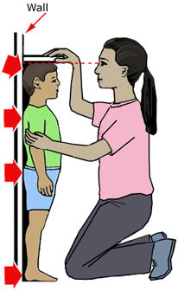El examinador deberá agacharse de manera que quede frente al niño. Los objetos del pelo como: moños, trenzas… deben ser retiradas o recolocados con el fin de obtener una medida ajustada. Asegurar de que el niño este mirando al frente.

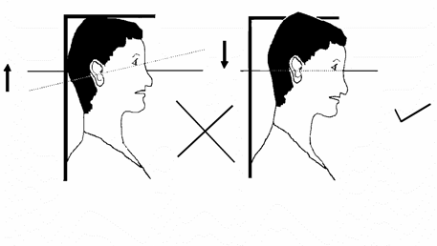Una vez tomada la medida, registrar el resultado en la ficha.

***\* CIRCUNFERENCIA DE CINTURA***

El niño/a debe estar de pie y su peso debe estar distribuido en ambos pies cuando se vaya a medir la circunferencia. El examinador debe permanecer en frente del niño/a y palpar el área de la cadera hasta la cresta ilíaca derecha. Cualquier ropa o ropa interior que no permita palpar al examinador de manera directa el área de la cadera o de la cresta iliaca deberá bajarse un poco, manteniendo la intimidad del/la menor. El examinador marcará una línea horizontal en el punto alto de la cresta ilíaca.

Entonces el examinador se situará en el lado derecho del niño/a y procederá a para la cinta métrica en un plano horizontal basándose en la línea recta que ha marcado previamente. Hay que asegurarse de que la cinta no comprímala piel del niño/a y la medida deberá realizarse en respiración mínima. Registrar la medida de la circunferencia en la ficha.

a.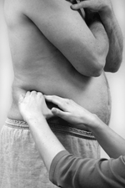b.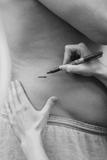c.d.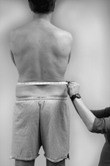e.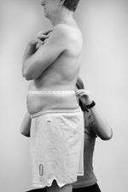

### BIOIMPEDANCIA

El análisis de impedancia bioeléctrica es una manera válida y fiable para medir la composición si se realiza el procedimiento siguiendo un protocolo estandarizado. La bioimpedancia ofrece una medida objetiva de la composición de grasa del cuerpo.

A tener en cuenta con el aparato:

* Proteger el instrumento de golpes y caídas.
* Proteger el aparato de humedad extrema, procurar que los niveles de humedad no superen el 90%
* Proteger el instrumento de calor y frio extremo
* Evitar comer y beber cerca del instrumento
* Jamás sumergir el aparato en agua

**Procedimiento**

1. Antes que nada, asegurarse que el instrumento tiene pilas alcalinas.
2. Adjuntar el resistente de prueba 500ohm.
3. Encender el aparato y anotar el valor de resistencia que aparece en la pantalla. Este valor debería encontrarse entre 495 u 505 ohms. Después cambiar el instrumento a la medida de reactancia. El valor de reactancia debe encontrarse entre -003 y 003. Si los valores se encuentran dentro de este rango indica que
4. Para verificar los cables:
   1. Comprobar que el conector está totalmente insertado en el instrumento.
   2. Encender el instrumento y colocar en modo “Resistencia”
   3. Mover los cables, arriba y abajo todo el largo del cable, especialmente cerca y al final de la porción azul. Si tras el trascurso de mover los cables, los valores de resistencia varían sería señal de que esos cables no están bien y habría que cambiarlos.

Si los pasos anteriores han dado buenos resultados, su instrumento de bioimpedancia y cableado están funcionando de manera adecuada.

**Instrumentos**

Quantum II

Software relacionado con el equipo

Otros materiales: electrodos adhesivos, toallitas de alcohol, algún objeto o lugar donde el niño/a pueda tumbarse, 6 extra Duracel, tipo AA LR6.

**Prueba/Test semanal de los instrumentos**

Utilizando los electrodos de test comprobar y confirmar que el aparato funciona de manera correcta. Si el aparato está calibrado, la medida debería salir entre 496-503. Si la medida de impedancia esta fuera de rango, pruebe a reemplazar las pilas y realice nuevamente el test. Si la medida de impedancia sigue estando aun fuera de rango, contacte con el coordinador de la cohorte.

**Procedimiento**

1. Pedir al niño/a que vaya al baño con el fin de vaciar la vejiga y no debe haber realizado ejercicio o haber estado en una sauna las 8 horas previas al test.
2. La piel del sujeto no debería estar húmeda debido a lociones o sudor.
3. El sujeto no deberá tener fiebre y tampoco estará en shock
4. El sujeto será pesado y tallado de manera adecuada.
5. Pedirle al niño/a que se retire los zapatos y la ropa pesada. Los objetos metálicos (joyería) también deben retirarse.
6. Explicarle al niño/a que el procedimiento que se le va a realizar se hace con la finalidad de estimar la composición corporal.
7. Pedirle al niño/a que se tumbe con los pies y los brazos separados del tronco. Asegurarse de que ninguna extremidad esté tocando el cuerpo. Tampoco debe haber contacto con ninguna superficie metálica.
8. El niño/a deberá permanecer unos 5 minutos tumbado antes de que se comience a medir. En ese intervalo es posible leerle un cuento.
9. Limpiar las áreas que van a estar en contacto con los electrodos con un poco de alcohol.
10. Es importante usar con cada niño electrodos nuevos (no usados). Asegurarse de que la parte metálica del cable está en contacto con la parte metálica de los electrodos.
11. Colocar los electrodos **(la correcta colocación de los electrodos es esencial):**

* MANO DERECHA:
  + ROJO: Tras el nudillo del 3er dedo.
  + NEGRO: En la muñeca, a la par de la cabeza del cúbito.
* PIERNA DERECHA
  + ROJO: Tras el 2º dedo situado al lado del dedo gordo.
  + NEGRO: En el tobillo, entre los maléolos medios y laterales (huesos salientes).

1. Apagar el aparato tras grabar los datos que han aparecido en el monitor. Anotarlos en la ficha del niño/a con su identificador.

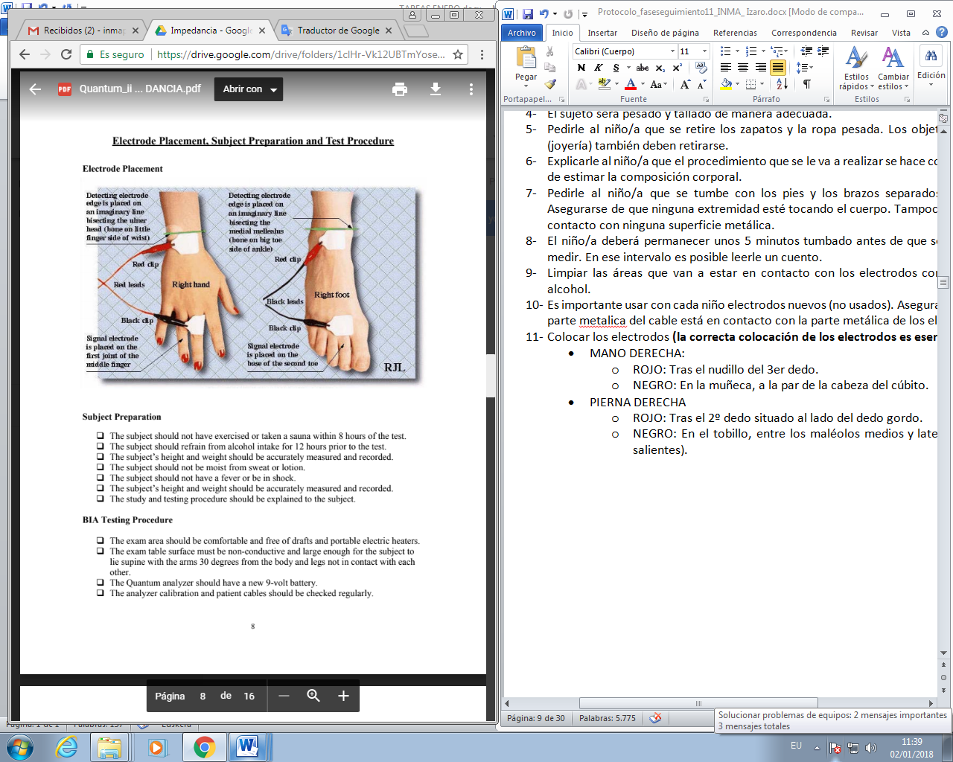

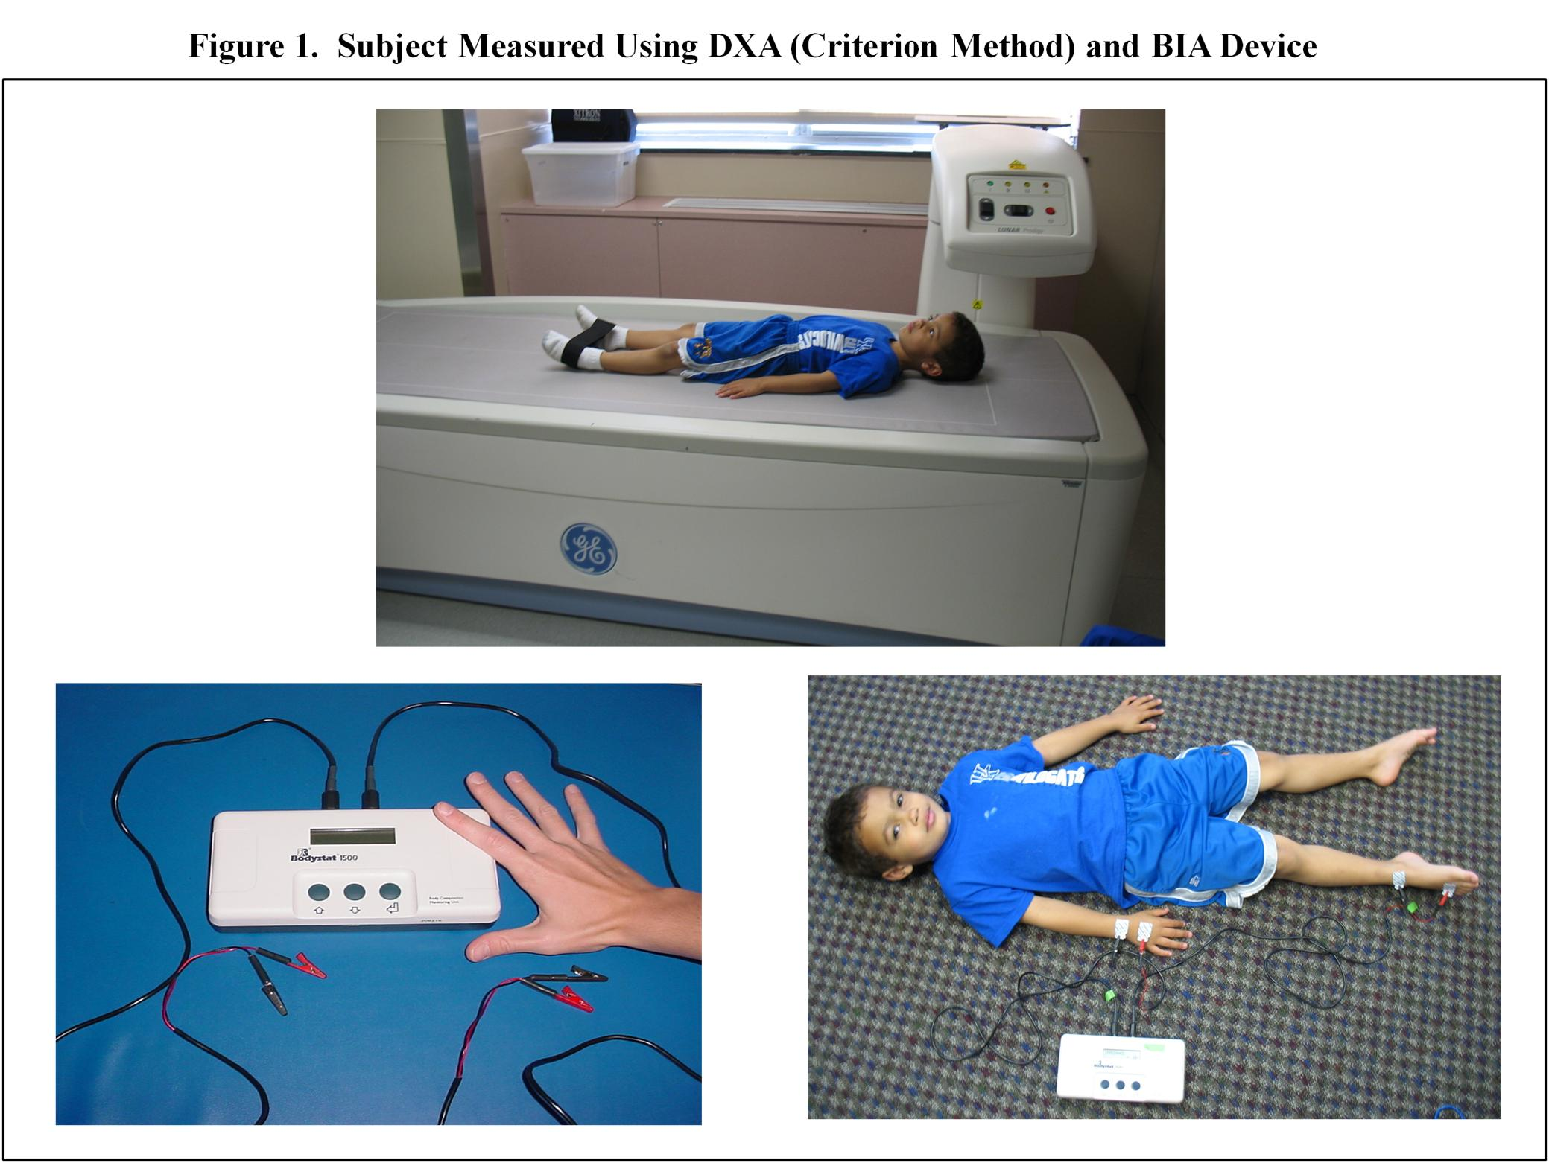

### PRESIÓN ARTERIAL

**Instrumentos**

Aparato de tensión arterial: OMROM 705it

Otros materiales: manguitos de diferentes anchuras y medidas

**Procedimiento**

1. Selección del manguito:
   1. Ancho: El 40% de la circunferencia del brazo debe estar situada entre el olecranon y el acromion.
   2. Largo: Debe cubrir entre el 80% y el 100% del brazo para ser óptimo. Si el manguito es demasiado pequeño, deberá utilizarse el siguiente modelo, a pesar de que parezca largo.

Esta es la mejor manera para escoger un tamaño de manguito adecuado para cada niño. El tamaño del manguito deberá registrarse en la ficha. El siguiente video puede ayudar en la selección del manguito: <https://www.youtube.com/watch?v=a-77B0hNn3U>

1. Colocación del manguito: Antes de nada, asegurarse que el manguito está del todo vacío. Para una correcta colocación del manguito es necesario que se siga la marca identificativa y se coloque la misma a la par de la arteria braquial del niño. Una vez realizado este paso, deberemos enrollar el manguito alrededor del brazo del niño. El siguiente video puede ser útil para una correcta colocación del manguito: <http://www.youtube.com/watch?v0Ja2uBFAG01>

**Antes de la medición de presión arterial**

El niño debe estar tranquilo, no debe estar estresado/a ni cansado/a, no debe estar sintiendo dolor o negarse a participar. Es necesario asegurarse de que el niño no siente la necesidad urgente de orinar. Además la habitación donde realizaríamos el procedimiento tiene que estar en unas condiciones adecuadas, no debe estar demasiado húmeda o fría.

Se explicará la técnica de una manera sencilla al niño para que se prepare para el procedimiento. Es necesario recalcar que a pesar de que el manguito se encogerá y realizará una presión en el brazo, que es algo momentáneo que desaparecerá al poco tiempo.

**Durante la toma de presión arterial**

**Deberá recogerse la siguiente información:** Presión arterial sistólica, Presión arterial diastólica, Presión arterial media y la frecuencia cardiaca recogida por el aparato en cada medición. Habrá que recoger los datos de fecha, hora, nombre del examinador, conducta del niño durante la toma (quieto, hablador, moviéndose, llorando) y otros comentarios.

**Posición del niño:** El niño deberá estar sentado, con la espalda y el brazo apoyado y las piernas descruzadas a la vez que los dos pies tocan el suelo. El brazo no tiene que estar cubierto con ropa. El brazo debería estar colocado de tal forma que la mitad de la parte superior del brazo se encuentre a la altura del corazón.

La medida suele ser tomada en el brazo derecho, es preferible que sea este brazo debido a la posibilidad de que la presión arterial decae en el brazo izquierdo causado por la coartación de la aorta. En caso de que no sea posible medir la presión arterial en el brazo derecho se tomara en la extremidad superior izquierda.

**Procedimiento**

Se tomaran 3 medidas consecutivas (separadas por 1 minuto entre sí). Puede ser placentero y entretenido para el niño leer un libro mientras se realiza el procedimiento. El niño no debe hablar durante la toma de tensión arterial y tampoco debe moverse ya que ello podría alterar los resultados.

**Registro**

Se registrará por triplicado los datos de: PA sistólica, PA diastólica, PA media y FC.

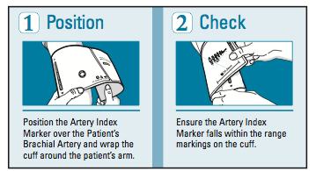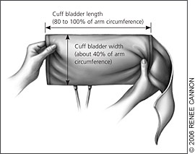

### ESPIROMETRÍA

**Instrumento**

Espirómetro: Easy on-PC V07

**Material adicional**

* Boquillas

**Procedimiento (Al inicio de la fase de seguimiento)**

**1-Requisitos previos a la espirometría**

El primer paso es conectar el sensor Easy on-PC al ordenador e iniciar el programa EasyOne Connect (previamente instalado). Si los datos del adolescente no están añadidos en la base de datos del programa, hay que introducirlos.

**2-Montar el aparato**

* Introduciremos al Easyone una espireta nueva, con cuidado y sin tocar la boquilla de la espireta con las manos.
* Encenderemos el portátil. Abriremos el programa EasyOne Connect. Conectaremos el sensor a un puerto USB (cuando está conectado aparece el icono del espirómetro en la parte inferior de la pantalla).
* Para realizar el test (los datos del paciente deben ser previamente introducidos): *Pacientes🡪* *Test🡪 Seleccionar el participante*
* Entregue el espirómetro al adolescente.

**3-Preparación del paciente**

Con la ayuda de un espantasuegras se explica al niño/a que debe soplar soltando el aire de una sola vez y fuerte. El niño realiza una serie de ensayos con el espantasuegras.

El paciente debe estar relajado y si es posible no debe vestir prendas ajustadas. El paciente puede estar tanto de pie como sentado durante el test. En ocasiones el paciente puede experimentar mareos o vértigo durante el test. Prestar especial atención a esto si el test se realiza con el paciente de pie.

Explicar al paciente que el test intenta establecer cuanto aire y con qué rapidez entra, el paciente puede expulsarlo desde sus pulmones. Para que el test sea realizado con éxito se requiere la cooperación activa del paciente, probar la maniobra y tener en cuenta estos aspectos importantes cuando se realiza el test:

* El paciente debe respirar tan profundamente como sea posible.
* El paciente debe colocarse el spirette dentro de la boca de modo que los dientes agarren suavemente el spirette y los labios lo aprieten englobándolo.
* El paciente debe expulsar el aire tan firme y rápidamente como sea posible.
* El paciente debe continuar espirando aire de forma continua hasta que todo el aire haya sido expulsado.

**4-Realización de la espirometría**

* Se comprueba que el/la adolescente esté tranquilo, sentado con la espalda recta (tocando el respaldo) y sin cruzar brazos y piernas. Se indica al paciente que sujete la boquilla con la boca y la rodee con los labios (no debe bloquear el orificio con la lengua ni los dientes, ni morderla demasiado fuerte).
* Se indica al/a la adolescente que espire tan fuerte y rápido como pueda, y que siga expulsando el aire hasta que los pulmones estén completamente vacíos.
* Para empezar la prueba pulsa *Test* dentro del historial del/la participante.
* Indique al paciente que se saque la boquilla de la boca y que vuelva a respirar normalmente.
  + Si el examen es aceptable, aparecerá el mensaje de calidad verde.
  + Si el examen no es aceptable, aparecerá un mensaje de calidad amarillo o rojo con sugerencias para mejorar la maniobra respiratoria.
* **Siempre se realizarán un mínimo de tres pruebas válidas.** Cada vez que se empiece la prueba se tendrá que decir enérgicamente al niño que empiece a dejar el aire y continuar animándolo a que continúe, aunque él/ella crea que no tiene más aire.
* El Easyone nos indicará que las pruebas son correctas o incorrectas y donde falla el paciente (a titubeado, poco aire…). Cuando aparezca el mensaje *Test completo*, no será necesario que realice más exámenes.
* Es posible que ninguna de las pruebas sea dada como correctas por el aparato. En ese caso, se guardarán igualmente.
* No se harán más de 8 pruebas por paciente.

**5- Interpretación de los resultados:**

Los grados de calidad de la A a la C indican un resultado fiable. Los grados de calidad entre la D y la F indican una calidad insuficiente de la prueba. En ese caso, el resultado se deberá interpretar con precaución. En el informe impreso, los parámetros inferiores al límite inferior de la normalidad (LLN) llevan un asterisco (*). Las pruebas no aceptables llevan el signo de número (#).

### RECOGIDA DE MUESTRAS

### RECOGIDA DE MUESTRA DE PELO

El pelo deberá ser cortado cerca del cuero cabelludo por la parte posterior de la cabeza, ya que ha sido el área que ha demostrado tener menos coeficiente de variación.

La enfermera recolectará aproximadamente 50mg de pelo, idealmente de la parte posterior de la cabeza (coronilla). Cortará aproximadamente a 1cm del cuero cabelludo y realizará la técnica de la manera más discreta evitando todo tipo de mancha visible. Con maquinilla o tijeras.

Las muestras serán etiquetadas de manera clara y serán protegidas con papel de filtro y puestas en un sobre que contenga el ID del niño/a para ser enviadas al laboratorio donde se realizará posteriormente la determinación de cortisol. Es importante que se mueva lo mínimo posible, y para ello se meterá la muestra entre papel de filtro y se agarrará con un clip.

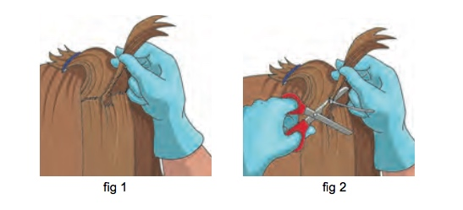

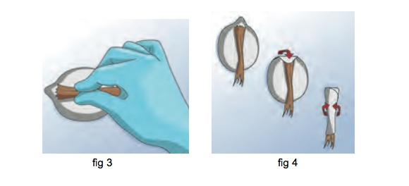

**MATERIAL**

* Placa de plástico con una luz de 1cm2 por el cual introducir el pelo
* Pinzas para sujetar el pelo
* Tijeras
* Papel filtro
* Clip
* Sobre

**PREVIO A LA RECOGIDA DE PELO:** Se deberá avisar a los padres del niño/a de que la ducha previa a la visita donde se le vaya a recoger esta muestra de pelo, el niño/a debe lavarse el pelo únicamente con agua, debido a que ciertos productos utilizados (mascarilla, fijadores, espumas…) pueden alterar los niveles de cortisol, aportando cortisol externo. Además, es aconsejable que no se le corte el pelo al niño/a semanas-meses antes de la recogida de la muestra, exceptuando aquellos casos en los que el corte de pelo sea necesario debido a situaciones como la infestación de parásitos (piojos).

### TESTS NEUROPSICOLÓGICOS

**INSTRUCCIONES GENERALES DE LOS TEST DE NEURODESARROLLO**

Las instrucciones del test deben ser administradas de una misma manera y siempre que sea posible por una misma persona con el fin de evitar la variabilidad en la metodología. Las instrucciones serán dadas en euskera, ajustandose al modelo educativo que reciben los niños en sus respectivos colegios:

**INSTRUCCIONES GENERALES PARA LOS TEST**

* Para empezar un test o diferentes niveles: Shift+n
* Para cambiar de nivel: Shift+s
* Para cambiar de test: Shift+q
* Entre el test y los entrenamientos pulsar Shift+y para SI y shift+n para NO
* Para cerrar la aplicación: Ctrl+Esc
* Si la aplicación se para o deja de funcionar de manera adecuada🡪Cerrar la aplicación: Ctrl+Esc
* Para asegurarse de que la aplicación esta cerrada adecuadamente, clicar el botón de barra con el botón derecho del raton, entonces clickar “Start Task Manager”, select “E-Run. Exe *32” en “Processes” y “End Process”.
* Comenzar la aplicación con el mismo ID añadiendo 0 al inicio del ID y volver al nivel donde el niño estaba realizando utilizando Shift+n, Shift-s
* Cuando se le da cntr+esc para salir del juego u pantalla, al introducir nuevamente el id del participante se debe poner un “0” más delante del número.

*Kaixo, nire izena XXX da. Jarraian, zenbait joko dibertigarri egingo ditugu. Oso garrantzitsua da jokoek irauten duten bitartean isiltasuna mantentzea eta emango dizkizudan azalpen eta jarraibideak arretaz entzutea. Zerbait ulertzen ez baduzu, jokoak hasi aurretik galdetu dezakezu, behin jolasten hasten zarenean ezin izango baitzaitut lagundu.*

*Lehenik eta behin, ondo eseri eta begiratu aurrean dituzun entzungailuak (aurikularrak). Eroso zaude?*

*Ederto, esan bezala ordenagailuko zenbait joko azalduko dizkizut: lehenengoa BERDINEN jokoa da, bigarrena JARRAIPENEN jokoa, hirugarrena GEZIEN jokoa eta azkena “ABERASTASUNAREN GURPILA” du izena. Orain, BERDINEN jokoa azalduko dizut.*

### TEST DE NEURODESARROLLO

**N-BACK**

Es un test que ha sido ampliamente utilizado en la investigación de neuroimagen, con el fin de evaluar la memoria de trabajo. La tarea consiste en retener la información de un estímulo presentado previamente. En el primer nivel el sujeto debe recordar el estímulo que ha aparecido con anterioridad den la pantalla; en el segundo nivel el penultimo y así sucesivamente. En este caso los sujetos deberan presionar una tecla del ordenador al identificar el estímulo previamente presentado.

*BERDINEN jokoa kontzentrazio joko bat da, honek esan nahi du arreta gero eta gehiago mantendu orduan eta puntu gehiago lortuko dituzula.*

*Ordenagailuko pantailan banan banan zenbaki batzuk agertuko zaizkizu. Zuk, paintailan dagoen zenbakia azkenik agertu den zenbakiaren berdina denean botoia sakatu behar duzu. Zein botoi? Ordenagailuko teklatuan azpian dauden bi botioiak dira*(indicar donde se encuentran los botones)*, horietako bat ikutu behar duzu, pantailan ikusten ari zaren zenbakia aurrekoaren berdina denean. Ulertu duzu? Galderarik ba al duzu? Oso kontzentratuta egon behar duzu, gaizki egiten baduzu puntuak galduko dituzu eta; ondo egiten baduzu, ordea, aurpegi txiki batzuk (emotikonoak) agertuko dira pantailaren goikaldean.*

*Orain, ordenagailuan jolastuko dugu. Hasi gaitezen entrenamendu batekin. Baina aurretik, jantzi aurikularrak eta ipini zure atzamarrak botoien gainean. Prest al zaude?* (mostrarle el 1er nivel)

Egin dugu entrenamendua, laguntza gehiago behar duzula uste duzu? Oso garrantzitsua da jokoa ondo ulertzea, izan ere, hemendik aurrera ez baitago saikaera gehiago. prest zaude jokoarekin hasteko?

***Lehenengo maila*** egingo dugu orduan.

*Oso ondo! Orain, joko honetako* ***bigarren maila*** *nolakoa den azalduko dizut. Bigarren maila apur bat zailagoa da. Kasu honetan botoi bera zapaldu behar duzu, baina pantailan ageri den zenbakia azkenaurrekoaren berdina denean. Hau da, bi zenbaki berdinen artean, beste zenbaki desberdin bat agertuko da. Ulertu duzu?. Adi! Oraingoan ere arretaz aritu behar duzu, asmatzen baduzu ere, jokoak aurrera jarraitzen baitu. Ea nola moldatzen zaren, kasu honetan esan bezala ez dago saiakerarik, zuzenean jolasa hasiko dugu. Ados?. (2.nivela erakutsi)*

*Primeran! Orain,* ***hirugarren mailara pasako gara****, bi zenbaki berdinen artean beste 2 zenbaki (desberdin) egon behar dute. Ulertu duzu? Gogoratu behar ez denean sakatzen baduzu puntuak galduko dituzula.(3.nivela)*

*Oso ondo! Orain* ***azken nivela*** *dator, guztietan zailena. Kasu honetan bi zenbaki berdinen artean 3 zenbaki (desberdin) utzi behar dituzu. Ulertu duzu? Prest zaude? Gogoratu behar ez denean sakatzen baduzu puntuak galduko dituzula.(4.nivela)*

**PMA-R**

Se trata de un test que evalúa factores cognitivos básicos que permiten una estimación de la inteligencia general. Consta de cinco pruebas que evalúan independientemente distintas aptitudes: verbal (V), espacial (E), razonamiento lógico (R), numérica (N) y fluidez verbal (F). El PMA-R proporciona una puntación para cada factor como indicador general del nivel de aptitud verbal, espacial, numérica, razonamiento lógico y fluidez verbal, respectivamente. En esta prueba, aparecen unas letras que pertenecen a una serie. El/la participante debe identificar las letras que se repiten una y otra vez y elegir con el ratón la letra que sigue la serie. Es muy importante que se entienda bien la tarea durante el entrenamiento previo.

*Orain, letra serie hau jarraitu behar duzu. Adibidez, ondorengo letren serie honetan, zein izango zen hurrengo letra?*

*1.a b a b a b a b . . .*

*Serieak ondorengo ordena jarraitzen du:* ***ab ab ab.***

***JARRAIPEN*** *letra* ***a*** *letra da. Orain, letren lista bat azalduko zaizu pantailan, eta arratoia erabiliz hurrengo letra zein den aukeratu behar duzu. Hartu kontuan, seriean errepikatzen diren letra multzoak zein diren konturatu behar zarela, eta horri jarraiki zein letra den hurrengoa aukeratu. Ulertu duzu? Begiratu serie honi eta pentsatu zein letra dagoen jarraian.*

*2. c a d a e a f a . . .*

*Serieak ondorengo ordena jarraitzen du:* ***ca da ea fa.*** *Erantzun zuzena* ***g*** *da.*

*Begiratu serie honi eta pentsatu zein letra dagoen jarraian.*

*3. c d c d c d . . .*

*Serieak ondorengo ordena jarraitzen du:* ***cd cd cd .*** *Erantzun zuzena* ***c*** *da.*

*Begiratu serie honi eta pentsatu zein letra dagoen jarraian.*

*4. a a b b c c d d . . .*

*Serieak ondorengo ordena jarraitzen du:* ***aa bb cc dd .*** *Erantzun zuzena* ***e*** *da.*

*Begiratu serie honi eta pentsatu zein letra dagoen jarraian.*

*5. a b x c d x e f x g h x . . .*

*Serieak ondorengo ordena jarraitzen du:* ***abx cdx efx ghx .*** *Erantzun zuzena* ***i*** *da.*

*Egin ondorengo serieak entrenamendurako, eta aukeratu jarraian datorren letra serie bakoitzean*

*6. a x b y a x b y a x b . . .*

*Ordena:* ***axby axby axb****. Erantzun zuzena:* ***y***

*7. a b m c d m e f m g h m . . .*

*Ordena****: abm cdm efm ghm****. Erantzun zuzena:* ***i***

*8. a b c d a b c e a b c f a b c . . .*

*Ordena****: abcd abce abcf abc****. Erantzun zuzena:* ***g***

*Ondo ulertu duzula bermatu. Nik seinale bat egitean, honen antzeko beste hainbat serie ebatzi beharko dituzu. Ez badakizu emaitza, sakatu letra listen azpian duzun gezia. Bukaeran denbora baduzu berriro ere saia zaitezke.*

*Saiatu azkar egiten, baina akatsik egin gabe. 6 minutu edukiko dituzu, ez baduzu bukatzeko denbora nahikorik lasai egon.*

**FLANKER TASK**

Es un test que se utiliza para medir la respuesta de inhibición y evaluar la capacidad de suprimir respuestas inadecuadas para un particular contexto. La tarea se basa en identificar lo más rapido posible la dirección de una flecha en una seguida de 5 flechas. Para realizar esta prueba se aconseja que los participantes coloquen su dedo de la mano izquierda sobre el boton de la flecha izquierda y el dedo de la mano derecha en el boton con la flecha dirigida hacia esa misma dirección.

*Orain hirugarren jokoa hasiko dugu, hau, GEZIEN jokoa da. 5 geziz osatutako ilera bat agertuko da ordenagailuko pantailan, zuk erdiko geziari erreparatu behar diazu. Erdiko geziak duen norabidea indikatu behar duzu ordenagailuko botoiei esker* (mostrar/señalar botones del teclado)*. Geziak agertu aurretik, pista batzuk agertu daitezke pantailan, zeintzuk gezia zein lekutan agertuko den esango dizute. Joko honetan oso garrantzitsua da begirada pantailaren erdira zuzentzea, ahalik eta azkarren erdiko geziaren norabidea identifikatzeko asmoz. Prest al zaude? Ipini zure hatzamarrak botoi bakoitzaren gainean, eta pantailaren erdira begiratu.*

*Has gaitezen entrenamendu batekin!*

(Entrenamiento)

*Galderarik ba al duzu? Joko honek lau bloke ditu, pantaila berde bat agertuko da blokeen artean.*

(Empezar juego)

**CUPS TASK**

El objetivo de esta prueba es evaluar la capacidad que tiene el sujeto de tomar decisiones de riesgo, observando las ganancias y pérdidas que este tiene. Concretamente esta tarea evalúa si el participante es capaz de ajustar sus decisiones según la probabilidad e importancia que tenga de obtener un resultado determinado. Sirve para evaluar las funciones ejecutivas calientes (cognición influenciada por la emoción).

Para esta prueba los participantes deben estar sentados enfrente del ordenador en una sala silenciosa. El examinador debe estar presente durante la prueba. Escribir el ID del participante antes de comenzar con la explicación.

*Laugarren joko honek “ABERASTASUNAREN GURPILA” du izena. Joko hau zorizko joko bat da eta bere helburu nagusia ahalik eta diru gehien irabaztea da.*

Pulse cualquier tecla y continúe la explicación:

*“Bi gurpil agertuko zaizkizu pantailan. Gurpil hauek zenbait zatitan daude banatuta eta zati hauetako bakoitzean diru kopuru bat ageri da. Ezkerreko gurpilak* (señalar) *2€ kopurua duen zati bat du, beste zati guztiak, ordea, hutsak daude, hau da hauetan eroriz gero 0€-ko kopurua izango duzu. Eskuineko gurpileko zati guztiek aldiz kopuru berdina dute, kasu honetan 1€.*

*Zure lana, geziak botoiak erabiliz hauetako gurpiletako bat aukeratzea da. Zuk aukeratzen duzun gurpila denbora tarte batean zehar biraka egongo da. Hau geratzen denean, gris koloreko gezi batek, gurpila zein zatitan geratu den eta honek zein diru kopuru duen adieraziko dizu.*

(Señale la rueda izquierda y continúe con la explicación): *Ezkerreko gurpila “arriskuko” aukera bat da, izan ere, zuk ez dakizu zein zatitan geratuko den gurpila. Gero eta zati gehiago eduki orduan eta aukera gutxiago daude diru kopuru handia duen zatian geratzeko.*

Señale la rueda derecha y continúe leyendo: *Eskuineko gurpila aldiz aukera “segurua” da, izan ere zuk ziur izan dezakezu gurpila beti 1€ duen zati batean geratuko dela.*

(Pulse cualquier tecla y continúe con las instrucciones):

*Gurpil hauek urdinak edo gorriak izan daitezke.Gurpil urdina ageri denean egotzi zaizun zatiko diru kopurua gehitu egingo zaizu (plus[+] ikurra agertuko da zenbakiaren aurretik); gurpila gorria denean berriz, diru kopuru hori galdu egingo duzu (minus [–] ikurra ageri da zenbakien aurretik).*

(Pulse cualquier tecla y comience con la demostración. Esta demostración deberá realizarla una persona experta, no el participante).

*Ikus dezakezun moduan, kasu honetan, ezkerreko gurpilak 5€ ko kopurua du zati batean, beste bi zatiek ordea 0€ dituzte. Eskuineko gurpila, aldiz, hiru zatitan dago banatua, eta honetako bakoitzak 1€ko diru kopurua du.Eskuineko gurpila biratzea aukeratzen badut, 1€ irabaziko dudanaren ziurtasuna izan dezaket. Ezkerreko gurpila biratuz gero, 5€ irabazteko aukera bat dut, baina, 0€ irabazteko beste bi aukera. Suposa dezagun arriskua hartu nahi dudala eta ezkerreko botoia sakatzen dudala.*

(Pulse el botón izquierdo):

*Zoritxarrez, ez dut ezer irabazi.*

*Orain, ezkerreko gurpila biratzea hautatzen badut, bertan, 3€ galtzeko aukera bat dago, baina, baita ezer galtzeko aukera ere. Eskuineko gurpila biratzen badut ordea, 1€ bat galduko dudanaren ziurtasuna daukat. Berriz ere, suposatu arriskua hartu nahi dudala eta ezkerreko botoia sakatzen dudala.*

Pulse el botón izquierdo.

*Zoritxarrez, kasu honetan 3€ galdu ditut. Orain zure txanda da.*

*Ordenagailuak jokoa amaitzen duen bitartean jolastu beharko duzu. Irabazi/galdu duzun diru kopurua jokoaren amaieran jakingo duzu. Zorizko joko guztietan bezala, ez duzu saiatu behar ordenagailua zer egiten ari den. Mesedez, ariketa edo jokoa egin ezazu benetako diruarekin ariko bazina bezala, eta erabakiak zure dirua izango balitz bezala har ezazu. Ulertu duzu? Ba al duzu galderarik*

(Pulse cualquier tecla para comenzar la tarea).

(Deje que el participante juegue).

Al final de la tarea: *Zorionak, irabazi/galdu duzun diru kopurua xx€ da*.

### CUESTIONARIOS

### ESCALA DE AJUSTE FAMILIAR (TAMAI) (Cuestionario 10)

Escala destinada a la a la apreciación del grado de adaptación familiar, que permite la identificación de las raíces de inadaptación. En concreto los participantes rellenaran tres escalas de esta prueba de autoinforme en relación al contexto familiar. Para este estudio se emplearán la siguientes tres escalas: a) insatisfacción familiar (grado de malestar en el contexto familiar que se puede caracterizar por la presencia de conflicto, tensión o sensaciones de tristeza.); b) insatisfacción con hermanos/as (grado de malestar en la relación con sus hermanos/as, con sensación de rivalidad, conflictos y/o celos.); y c) actividad educativa parental (el estilo educativo de las figuras parentales a partir del punto de vista de su propio hijo/a).

#### CUESTIONARIO SOBRE RELACIÓN CON LOS COMPAÑEROS (OBVQ). **(Cuestionario 11)**

Contiene preguntas referentes a la relación con sus compañeros/as, haciendo hincapié en las conductas de acoso (tanto acosador como acosado).

Se ha creado una pequeña guía que orientará a las trabajadoras de campo así como a la responsable del área de neuropsicología a actuar en función de los resultados obtenidos en esta escala (ver Anexo 2).

#### CUESTIONARIO SOBRE CYBERBULLYING Y VICTIMIZACIÓN (CBT). **(Cuestionario 11)**

Cuestionario que pretende recopilar información para medir el grado de victimización y de perpetración en cyberbullying. Se trata de un cuestionario de autoinforme que se compone de dos subescalas que miden: (a) la frecuencia con la que la persona realiza actos de perpetración, y (b) la frecuencia de las experiencias de victimización.

#### CUESTIONARIO SOBRE USO PROBLEMÁTICO DE TELÉFONO MOVIL Y REDES SOCIALES. **(Cuestionario 11)**

Para analizar el uso problemático del teléfono móvil se utilizará el instrumento de autoinforme MPPUS-10. El cuestionario toma los ítems más relevantes referidos a las dimensiones de 1) Craving (ansiedad), 2) abstinencia, 3) dependencia, 4) pérdida de control, y 5) consecuencias negativas relacionadas al uso del móvil. Por otro lado, para analizar el uso problemático de las redes sociales se empleará un cuestionario de autoinforme adaptado desde el cuestionario de Uso Problemático y Generalizado de Internet (GPIUS2), adaptado a las redes sociales (SPIU-SNS). Así pues, esta escala adaptará las dimensiones del modelo de Caplan a las redes sociales: 1) Preferencia por la interacción social mediante online, 2) Regulación del estado de ánimo, 3) Autorregulación deficiente y 4) Consecuencias negativas.

CUESTIONARIO SOBRE ACONTECIMIENTOS VITALES ESTRESANTES **(Cuestionario 15)**

## 2.2. MADRES

2.2.1 CUESTIONARIOS A RELLENAR POR LAS MADRES, PSS10 **(Cuestionario 8, ONLINE)**

# 3.VISITA EN EL CENTRO DE SALUD

## 3.1. RECOGIDA DE SANGRE

**Material necesario**

**Para la venopunción**

* Kit para la extracción de sangre: palomilla + tubos
* Soporte para tubos (rejilla)
* Guantes
* Desinfectante
* Crema anestésica (EMLA) (opcional)
* Tiritas
* Esparadrapo de papel
* Envase para desechos clínicos

**Tubos para la recogida de sangre para 1 individuo:**

* Tubo EDTA vacutainer de 6ml para plasma y ADN isolation, tapón azul marino, trace element plastic, EDTAcoated)
* Tubo silica plastic vacutainers de 4ml para suero, tapón rojo con activador de coagulación.
* Tubo silica cristal vacutainer de 4ml para suero (tapón rojo, sin activador de coagulación).
* Tubo tempus para RNA isolation (tapón azul cielo)

**NOTA:** El tubo Tempus es opcional. Además existen varias versiones del tubo de extracción de RNA.

**Información para la enfermera o el trabajador de campo:**

* La sangre debe ser recogida por el profesional usando métodos asépticos.
* La crema anestésica EMLA se aplicará durante el examen clínico del niño al menos 1 hora antes de la extracción de sangre y tapando la zona con el apósito especial o en su defecto papel trasparente tipo film, siguiendo las instrucciones del fabricante.
* El lugar para la extracción de sangre debe ser un sitio tranquilo, si puede ser aislado y con el equipo necesario a mano.
* Los vacutainers de suero (plástico y cristal) y los tubos EDTA deberán ser llenados por completo. Para el tubo Tempus la sangre deberá alcanzar la línea negra señalada en el tubo.
* La recogida de los 4 tubos debe ser en el siguiente orden:
  + Tubo de suero plástico vacutainer (tapón rojo), invertir suavemente 6-7 veces
  + Tubo de suero cristal vacutainer (tapón rojo), invertir suavemente 6-7 veces
  + Tubo EDTA (tapón azul oscuro), invertir suavemente 6-7 veces
  + Tubo Tempus (opcional)

**NOTA:** El tubo Tempus debe invertirse durante 10 segundos de forma enérgica (o bien agitar con el aparato vortex). Si no es invertido correctamente la calidad del ARN puede quedar comprometida.

Registrar el día y la hora de la extracción, así como la toma de alimentos y medicación tomada por el niño antes de la visita, en el formulario junto con cualquier observación y/o desviación del protocolo.

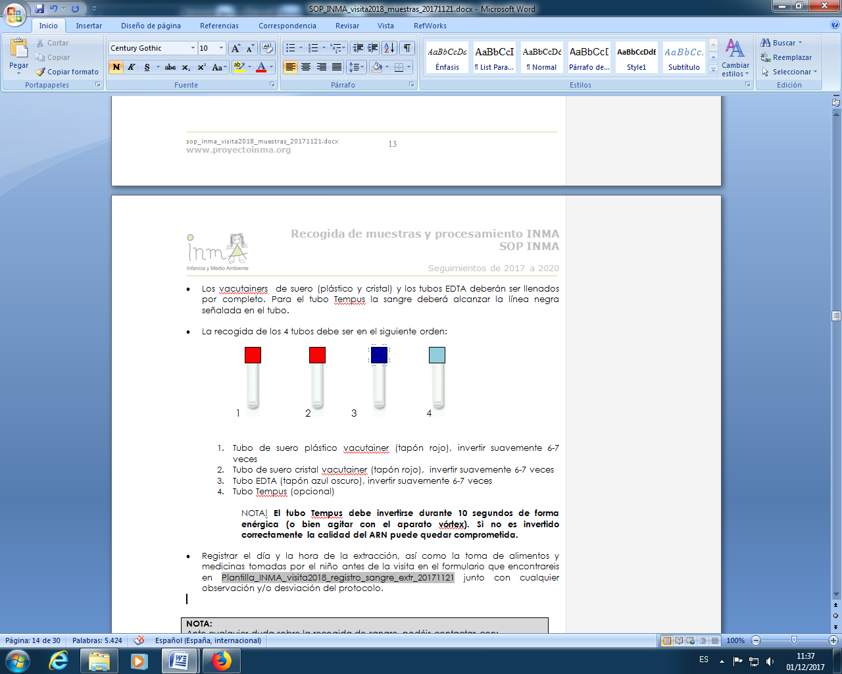

**CENTRIFUGADORA**:

|  |  |  |  |  |  |
| --- | --- | --- | --- | --- | --- |
|  | **rpm** | | | **CENTRIFUGADORA** | |
| **CENTRO DE SALUD** | **1750 g** | **2000 g** | **2500 g** | **Marca** | **Diámetro** |
| **Azkoitia** | 2760 | 2951 | 3300 | Orto Alresa Mod Consul | 41 cm |
| **Beasain** | 3000 | 3250 | 3500 | RS-720 | 34 cm |
| **Zumarraga** | 3052 | 3263 | 3648 | Eppendorf Centrifuge 5810 | 33.6 cm |

rpm = √[(g*105)/(r*1,118)]

**PLANTILLA PARA LABORATORIO. RESUMEN PARA ALICUOTAS DE SANGRE**



## 3.2. RECOGIDA DE MUESTRA HECES

A una submuestra (n=50) se le recogerán dos muestras de heces. Una para el análisis de la microbiota y la otra para medir el Hg.

**Material:**

Preparar el material para entregar a la familia: documentación, instrucciones y protocolo

Tubo de heces con una cucharilla para la recogida.

Etiquetas

Guantes

Bolsa de plástico tipo zip

**Información para el trabajador de campo**

**Antes de la visita:**

1. Los padres/madres deberán ser instruidos sobre cómo recoger y guardar las muestras. Explicar a las familias telefónicamente.
2. Entregar a la familia la documentación y el material necesario, por correo postal.

**En la visita:**

1. Cuando las familias entregan las heces, comprobar:
2. Que las muestras estén etiquetadas
3. Que el formulario de muestras, la carta de Bristol y el cuestionario esté correctamente cumplimentado por las familias.

# ANEXOS

## ANEXO 1. Hoja de registro

**INFORMACIÓN GENERAL**

Fecha: _______________________

(Día/mes/año)

Hora (24 hrs) ____________________

(Hora/minutos)

**CONDICIONES DE LA SESIÓN**

Temperatura (oC) __________

Humedad relativa (%)__________

Observaciones

________________________________________________________________________________________________________________________________________________________________________

**MEDIDAS ANTROPOMÉTRICAS**

|  |  |  |  |  |  |  |  |  |  |  |  |
| --- | --- | --- | --- | --- | --- | --- | --- | --- | --- | --- | --- |
|  | Primera medida | | | | |  | Segunda medida | | | | |
| Altura del niño (cm) |  |  |  | , |  |  |  |  |  |  |  |
| Peso del niño (kg) |  |  |  | , |  |  |  |  |  |  |  |
| Circunferencia de la cintura del niño (cm) |  |  |  | , |  |  |  |  |  | , |  |

Observaciones:

________________________________________________________________________________________________________________________________________________________________________

**BIOIMPEDANCIA** (txisa egin behar du aurretik)

Resistance:_______________________ Reactance_____________________________

Observaciones

________________________________________________________________________________________________________________________________________________________________________

**PRESION ARTERIAL (REGISTRO DE 3 MEDIDAS):**

|  |  |  |  |
| --- | --- | --- | --- |
| **Mediciones** | **1ª medida** | **2ª medida** | **3ª medida** |
| PA sistólica |  |  |  |
| PA diastólica |  |  |  |
| PA media |  |  |  |
| FC |  |  |  |

Observaciones (incluyendo tamaño del manguito):

________________________________________________________________________________________________________________________________________________________________________

**ESPIROMETRÍA**

Antes de comenzar la visita, asegúrese de que el niño responde a las siguientes preguntas:

1. ¿Ha tomado medicación en las 24 horas previas a la visita?

* SI🡪 especifique la medicación que toma y cuando tomó la última dosis_____________
* NO

1. ¿Ha sufrido algún ataque de asma …

|  |  |  |  |
| --- | --- | --- | --- |
|  | SI | NO | No sabe/No contesta |
| ... en los últimos 3 días? |  |  |  |
| ... en la última semana? |  |  |  |

1. ¿Ha sufrido resfriado o catarro en la última semana?
   1. SI
   2. NO
   3. No sabe/no contesta
2. ¿Ha sufrido de algún otro problema de salud la última semana?
   1. SI, especifique por favor_______________
   2. NO
   3. No sabe/No contesta
3. ¿Ha sufrido resfriado común estos días?
   1. SI
   2. NO
   3. No sabe/no contesta
4. ¿Ha consumido chocolate, té, cola-cao, redbull, gingsen o algún otro producto que contenga cafeína, en las últimas dos horas?
5. SI
6. NO
7. ¿Ha realizado ejercicio en las últimas dos horas?
   1. SI
   2. NO
8. Solo para chicas, ¿fecha de última regla? _______________________

|  |  |
| --- | --- |
| **Medidas de espirometria** | **Resultados (mL)** |
| FVC : |  |
| FEV1: |  |
| FEV1/FVC: |  |
| FEV6 : |  |
| FEV1/FEV6: |  |
| FEF 25‐75%: |  |
| MEF 50: |  |
| PEF: |  |

**Observaciones** (impedimentos en el momento de realizar la prueba de espirometría por: mocos, resfriados, medicación, tos, dolor de cabeza, miedo, estado de ánimo u otros (especificar) / Compresión de las instrucciones para realizar la espirometría / otras observaciones):

________________________________________________________________________________________________________________________________________________________________________

**RECOGIDA MUESTRA DE PELO**

Lugar dónde se ha recogido la muestra

1. Área posterior
2. Otros 🡪 especificar______________________________________________________

Observaciones de recogida de muestra de pelo

________________________________________________________________________________________________________________________________________________________________________

**CUESTIONARIOS**

🞎 El niño ha leído el cuestionario solo, sin necesidad de ayuda de la enfermera/encuestadora.

🞎 El niño ha leído el cuestionario solo, pero ha precisado de alguna aclaración por parte de la enfermera/encuestadora.

🞎 La enfermera/encuestadora ha ayudado al niño a leer el cuestionario.

🞎 La enfermera/encuestadora ha leído todo el cuestionario por el niño.

Observaciones

________________________________________________________________________________________________________________________________________________________________________

Encuestadora: ______________

**REGISTRO TEST DE NEURODESARROLLO**

**INFORMACIÓN GENERAL**

Fecha: _______________________ (Día/mes/año)

Hora (24 hrs) ____________________

(Hora/minutos)

**CONDICIONES TEST NEURODESARROLLO**

Clima:

1. Soleado
2. Sol/Nuves
3. Viento/LLuvia

Ruido:

1. No ruido
2. Algo de ruido
3. Espacio ruidoso

Calidad del test:

1. Normal
2. Algunas dificultades (de concentración…)
3. No usable

Observaciones

## ANEXO 2: Guía de corrección para Bullying y Ciberbullying

## 

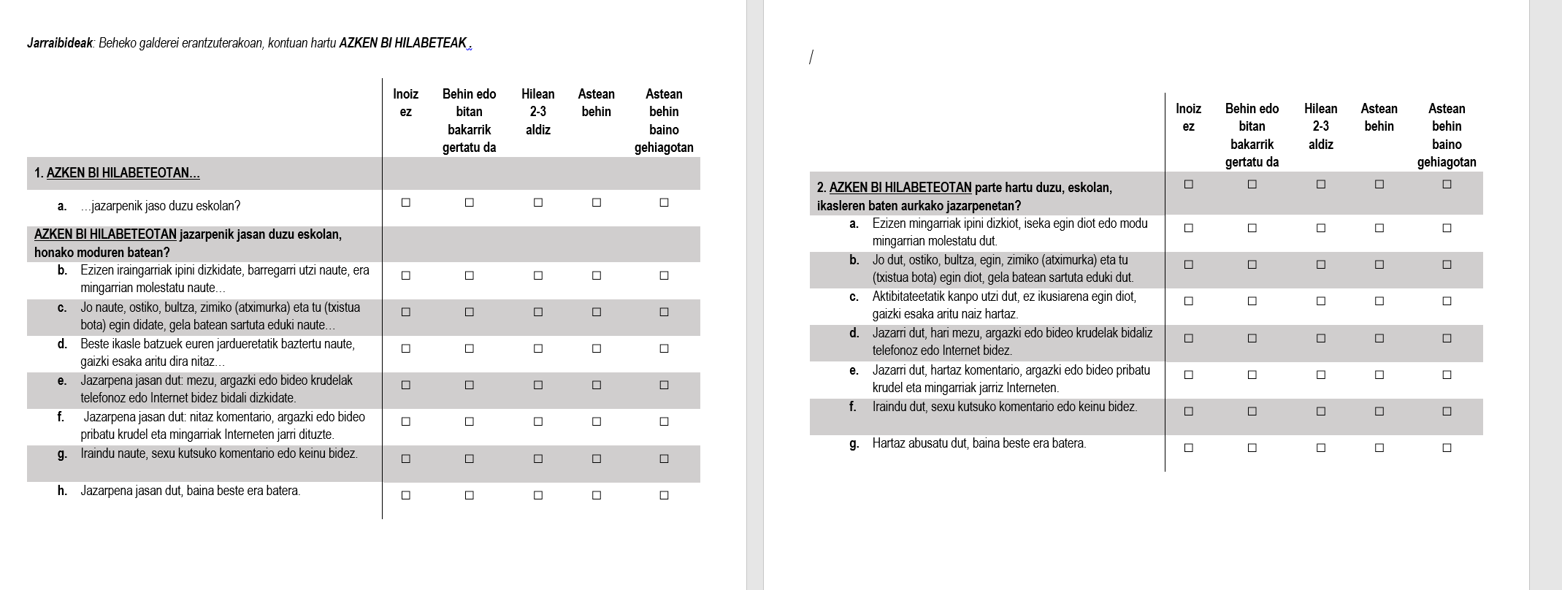

**Arazorik ez** (Arazorik ez jartzeko jazarpen eta ziberjazarpen jokaera guztietan emaitza hau eskuratu behar da.

Edozein jokaeratan ebakipuntuaz gorako emaitza (hilean 2-3 aldiz edo gehiago) ematekotan jokaera horren berri ematen da

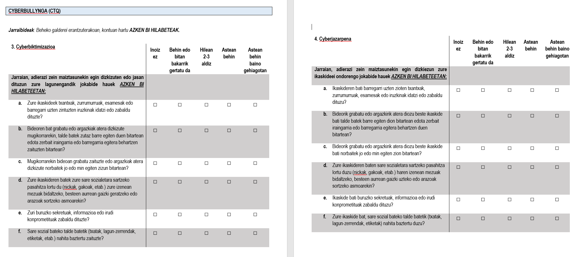

a1

b1

c1

d1

e1

f1

g1

h1

a2

b2

c2

d2

e2

f2

g2

x1

a3

b3

c3

d3

e3

f3

a4

b4

c4

d4

e4

f4

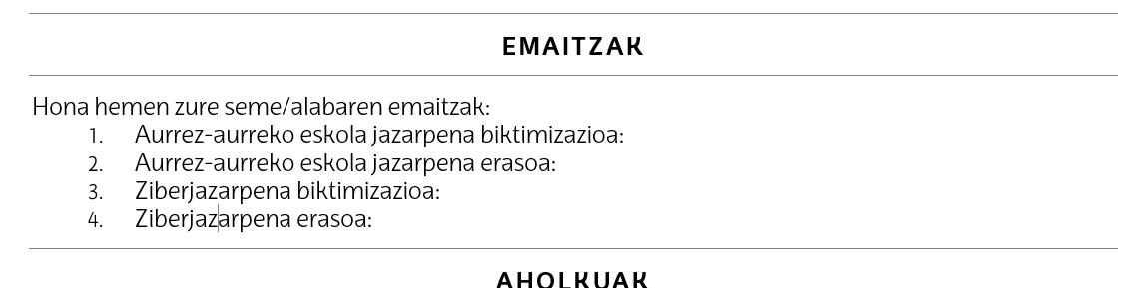

a1, b1, c1, d1, g1, h1

x1, a2, b2, c2, f2, g2

e1, f1, a3, b3, c3, d3, e3, f3

d2, e2, a4, b4, c4, d4, e4, f4

**1. AURREZ-AURREKO ESKOLA JAZARPENA BIKTIMIZAZIOA/ VICTIMIZACIÓN ACOSO CARA-A-CARA**

**A1**: Jazarpen orokorra pairatu du/ Ha sufrido acoso escolar

**B1**: Ahozko erasoak (ezizen iraingarriak) pairatu ditu/ Ha sufrido agresiones verbales (apodos ofensivos)

**C1**: Eraso fisikoak (jo, ostikoak, bultza) pairatu ditu / Ha sufrido agresiones físicas (pegar, dar patadas, empujar)

**D1**: Eraso soziala (baztertzea, gaizki esatea) / Ha sufrido agresiones sociales (excluir, propagar rumores)

**G1**: Sexu kutsuko jazarpena pairatu du (sexu kutsuko irainak edo keinuak) / Ha sufrido agresiones con connotacion sexual (insultos o gesto con tonos sexuales)

**H1**: Beste jazarpen mota bat (zehaztugabekoa) pairatu du / Ha sufrido otro tipo de acoso escolar (sin especificar)

**2. AURREZ-AURREKO ESKOLA JAZARPENA ERASOA/ AGRESIÓN ACOSO CARA-A-CARA**

**X1**: Jazarpen erasoetan parte hartu du / Ha participado en agresiones de acoso escolar

**A2**: Ahozko erasoak (ezizen iraingarriak, barregarri utzi) burutu ditu / Ha realizado agresiones verbales (apodos ofensivos)

**B2**: Eraso fisikoak (jo, ostikoak, bultza) burutu ditu / Ha realizado agresiones físicas (pegar, dar patadas, empujar)

**C2**: Eraso sozialak (baztertzea, gaizki esatea) burutu ditu / Ha realizado agresiones sociales (excluir, propagar rumores)

**F2**: Sexu kutsuko jazarpena (sexu kutsuko irainak edo keinuak) burutu du/ Ha realizado agresioens con connotacion sexual (insultos o gesto con tonos sexuales)

**G2**: Beste jazarpen mota bat (zehaztugabekoa) burutu du / Ha realizado otro tipo de acoso escolar (sin especificar)

**ZIBERJAZARPENA BIKTIMIZAZIOA/ CIBERACOSO VICTIMIZACIÓN**

**E1**: Mezu, argazki edo bideo krudelak jaso ditu/ Ha recibido mensajes, fotos o videos crueles

**F1**: Berari buruzko komentario edo bere argazki edo bideo pribatu krudel eta mingarriak Interneten eskegi dituzte/ Han hecho comentarios o han subido fotos o videos privados crueles suyos en internet

**A3**: Zurrumurruak, edo barregarri uzten zuten iruzkinak zabaldu dituzte/ Han difundido rumores o hecho comentarios que le dejan en ridículo

**B3**: Berataz barre egiten zuten bitartean edo zerbait iraingarria egitera behartzen zuten bitartean bideo edo argazkiak atera dizkiote / Le han sacado fotos o grabadado vídeos mientras se reian de él/ella o le obligaban a hacer algo insultante

**C3:**Jo edo min ematen zioten bitartean bideo edo argazkiak atera dizkiote/ Le han sacado fotos o grabado mientras le pegaban

**D3**: Bere sare sozialetako pasahitza lortu dute bere izenean mezuak zabaltzeko/ Le han robado la contraseña de sus redes sociales para difundir mensajes en su nombre

**E3:** Berari buruzko sekretuak, informazioa edo irudi konprometituak zabaldu dituzte/ Han difundido secretos, información o imagenes comprometidas sobre él/ella

**F3:** Sare sozial batetik baztertu dute/ Le han apartado en alguna red social

**ZIBERJAZARPENA ERASOA/ CIBERACOSO AGRESIÓN**

**D2**: Mezu, argazki edo bideo krudelak bidali ditu/ Ha enviado mensajes, fotos o vídeos crueles

**E2:** Ikaskide bati buruzko komentario, argazki edo bideo pribatu krudel eta mingarriak Internetera igo ditu/ Ha hecho comentarios o ha subido fotos o vídeos privados crueles sobre un compañero/a a internet

**A4**: Ikaskide bati buruzko zurrumurruak, edo barregarri uzten zioten iruzkinak zabaldu ditu/ Ha difundido rumores o hecho comentarios que dejan a un compañero/a en ridículo

**B4**: Ikaskide bati barre egiten zioten bitartean edo zerbait iraingarria egitera behartzen zuten bitartean bideo edo argazkiak atera ditu / Ha sacado fotos o grabadado vídeos mientras se reian de un compañero/a o le obligaban a hacer algo insultante

**C4**: Ikaskide bat jotzen edo min ematen zioten bitartean bideo edo argazkiak atera ditu/ Ha sacado fotos o grabado mientras pegaban un compañero/a

**D4** Beste kide baten sare sozialetako pasahitza lortu du bere izenean mezuak zabaltzeko/ Ha robado la contraseña de las redes sociales de un compañero/a para difundir mensajes en su nombre

**E4:** Ikaskide bati buruzko sekretuak, informazioa edo irudi konprometituak zabaldu ditu/ Ha difundido secretos, información o imagenes comprometidas de otro compañero/a

**F4**: Sare sozial batetik beste ikaskide bat baztertu du/ Han apartado en alguna red social a otro compañero/a